Государственное автономное общеобразовательное учреждение Саратовской области "Гимназия № 8"

Экология морских животных — проблема современности

Работу выполнил:
Ученик 6 «А» класса
Ульянов Иван
Учитель биологии: Томина
Лидия Анатольевна

Энгельс, 2026 г.
Содержание
Введение 3
- Теоретическая часть 5
  - Роль морских животных в экосистеме Земли и основные угрозы их существованию. 5
  - Пути решения проблемы: как спасти океан и его обитателей. 7
  - Начнем с себя: что может сделать каждый для морских животных? 8
- Практическая часть: от теории к действию 9
Заключение. 12
Список литературы. 13
Приложения. 14

Введение
Актуальность.

Мировой океан — колыбель жизни и крупнейшая экосистема планеты. От его здоровья напрямую зависит благополучие всего живого на Земле, включая человека. Сегодня морские животные — от микроскопического планктона до гигантских китов — оказались на грани кризиса из-за деятельности человека. Загрязнение пластиком, химикатами, нефтепродуктами, перелов рыбы и изменение климата разрушают хрупкие морские экосистемы. Изучение экологии морских животных и поиск путей их защиты — одна из самых актуальных задач современной экологии.
Мировой океан — огромная, но очень хрупкая система. Это стало особенно очевидно в последние десятилетия, когда загрязнение океанских вод достигло невиданных прежде масштабов. А между тем от состояния воды зависит не только благополучие экосистем — сама человеческая цивилизация во многом зависит от Мирового океана: он влияет на погоду и климат всей планеты. Именно поэтому загрязнение Мирового океана стало одной из самых серьезных экологических проблем современности.
Проблема отходов является одной из важнейших проблем современного общества. Еще ученый физик Нильс Бор говорил: «Человечество не погибнет в атомном кошмаре – оно задохнется в собственных отходах». В результате человеческой деятельности ежегодно образуются миллионы тонн различных отходов, в том числе и бытовых. Большая их часть просто копится на мусорных полигонах. А многие попадают в океан.
Гуляя по городским улицам и парку нашего города с родителями, я вижу, как загрязнены порой улицы, река Волга. В воде плавают пластиковые бутылки и пакеты, в траве порой набросаны стеклянные и жестяные банки. Это все может быть от того, что недостаточно количества мусорных контейнеров в городе или, к сожалению, из-за низкой «мусорной» культуры людей.
О проблеме загрязнения окружающей среды мусором много говорят и средства массовой информации.
Я решил путем изучения дополнительной литературы и поиска информации в Интернете узнать, как можно больше о загрязнении и способах очистки мирового океана
Цель: изучение основных угроз для морских животных и практических способов их защиты.
Задачи:
- Изучить роль морских животных в экосистемах и классифицировать основные антропогенные угрозы.
- Проанализировать существующие международные и локальные меры по защите океана.
- Освоить на практике методы экологического просвещения и волонтёрской деятельности.
- Провести социологический опрос среди сверстников для оценки уровня экологической грамотности.
- Создать информационные материалы, способствующие формированию экологической культуры.

Объект исследования: морские животные и условия их существования.
Предмет исследования: влияние антропогенных факторов на морские экосистемы и методы их защиты.
Гипотеза: если системно сочетать теоретическое изучение проблем морских экосистем с практической деятельностью (просвещение, волонтёрство, создание инфопродуктов), то можно повысить уровень экологической ответственности и внести вклад в защиту морских животных.
Методы исследования:
- Теоретический (анализ литературы, интернет-источников, нормативных документов)
- Эмпирический (наблюдение, эксперимент, анкетирование)
- Практический (посещение музеев и океанариумов, участие в экологических акциях)
- Визуализации данных (создание инфографики, плакатов, мультфильма)

1. Теоретическая часть

1.1 Роль морских животных в экосистеме Земли и основные угрозы их существованию.

Русский географ и океанограф Юрий Михайлович Шокальский (приложение, рис. 1) назвал всю непрерывную оболочку Земли - Мировым океаном. Мировой океан — колыбель жизни и самая большая экосистема планеты, занимающая более 70% её поверхности. Науке ещё не известно такое живое существо, которое могло бы обходиться без воды. Мировой океан, как колоссальное скопление воды, способствует жизни на Земле. Тем более, что основной процент кислорода на Земле воспроизводят не леса, а сине - зеленые водоросли - обитающие в океане (приложение, рис. 2).
Морские животные, от микроскопического зоопланктона до гигантского синего кита, образуют сложную и хрупкую сеть жизни, которая регулирует климат Земли, производит более половины всего кислорода и является источником пищи для миллиардов людей.
Экологическая роль морских животных:
Ключевые звенья пищевых цепей: Зоопланктон питается фитопланктоном, а сам служит пищей для мелких рыб, которые, в свою очередь, становятся добычей для более крупных хищников (тунца, акул, морских млекопитающих). Нарушение любого звена грозит коллапсом всей цепи.
Инженеры экосистем: Коралловые полипы строят рифы — «подводные мегаполисы», дающие приют 25% всех морских видов. Киты, перемещаясь по вертикали, удобряют поверхностные воды, стимулируя рост планктона.
Санитары океана: Падальщики (например, глубоководные раки-бокоплавы) и фильтраторы (мидии, устрицы) очищают воду от органических остатков и взвесей.
Индикаторы здоровья океана: Состояние популяций чувствительных видов (например, кораллов или некоторых моллюсков) напрямую сигнализирует о изменениях температуры, кислотности или уровне загрязнения воды.
Основные антропогенные угрозы морским животным:

Физическое загрязнение: пластиковая катастрофа.
Микропластик и макропластик: Ежегодно в океан попадает до 12 млн тонн пластика. Черепахи принимают полиэтиленовые пакеты за медуз, что приводит к смерти от закупорки кишечника. Киты запутываются в обрывках сетей (фантастических сетях), теряя способность плавать и питаться. Птицы (например, альбатросы) кормят своих птенцов пластиковыми крышками, принимая их за пищу.
«Мусорные континенты»: Системы океанических течений формируют гигантские скопления мусора, самое известное из которых — Большое тихоокеанское мусорное пятно (приложение, рис. 3). На этих «пластиковых супах» жизнь практически невозможна.
Химическое и нефтяное загрязнение.

Токсины и биогенные элементы: Сточные воды с полей (пестициды, удобрения) и из городов (бытовая химия, лекарства) вызывают эвтрофикацию — бурное цветение водорослей. Отмирая, водоросли разлагаются, поглощая весь кислород и создавая «мертвые зоны», где гибнет все живое.
Тяжелые металлы: Ртуть, свинец, кадмий, попадая в воду, накапливаются в тканях животных по принципу биомагнификации. Концентрация ртути в крупном хищнике (например, в тунце или акуле) может быть в миллионы раз выше, чем в окружающей воде, делая его мясо ядовитым.
Нефтеразливы: Аварии танкеров и платформ (как разлив мазута в Черном море в 2024 году) приводят к моментальной катастрофе. Нефтяная пленка убивает птиц, разрушая структуру перьев и лишая их плавучести и теплозащиты. Личинки рыб и планктон гибнут от токсичного воздействия (приложение, рис. 4).

Климатические изменения и закисление океана.
Повышение температуры воды: Вызывает обесцвечивание кораллов — симбиотические водоросли покидают полипы, кораллы голодают и погибают. Тепловые волны «вываривают» целые рифовые системы. Меняются миграционные пути рыб и млекопитающих.
Таяние льдов: Прямая угроза для видов, зависящих от арктических и антарктических льдов: белых медведей (которые охотятся со льда), моржей, тюленей, императорских пингвинов.
Закисление океана: Около 30% CO₂ от сжигания ископаемого топлива поглощается океаном, что ведет к повышению кислотности воды. Это мешает организмам с известковым скелетом или раковиной (кораллам, моллюскам, планктонным фораминиферам и птероподам) строить и поддерживать свои структуры. Разрушается основа пищевой пирамиды.

Прямое истребление: перелов и браконьерство.
Чрезмерный вылов рыбы: Использование донных тралов, уничтожающих всё на своем пути, включая кораллы и губки. Популяции ценных промысловых рыб (голубой тунец, треска, палтус) подорваны. Прилов — случайная гибель в сетях дельфинов, черепах, морских птиц, акул.
Браконьерство и нелегальная торговля: Незаконный отлов редких видов для аквариумов (тропические рыбы, кораллы), добыча акульих плавников, охота на китов и морских выдр (каланов).

Шумовое загрязнение (акустический смог).
Шум от судов, военных гидролокаторов, сейсмической разведки нефти и газа создает в океане постоянный грохот. Киты, дельфины и тюлени, использующие эхолокацию для навигации, поиска пищи и общения, глохнут, теряются, не могут охотиться. Это ведет к массовым выбросам на берег и нарушению репродуктивных циклов.

1.2 Пути решения проблемы: как спасти океан и его обитателей.

Решение требует глобальных, национальных и локальных мер.
- Создание и расширение морских охраняемых районов (МОР). Это главный инструмент. Заповедные акватории, где запрещена или строго ограничена хозяйственная деятельность, позволяют восстановиться популяциям рыб и целым экосистемам (как, например, Большой Барьерный риф в Австралии или планируемые МОР в Арктике).

- Жесткое международное регулирование.
Конвенция ООН по морскому праву (UNCLOS).
Международная конвенция по предотвращению загрязнения с судов (МАРПОЛ).
Соглашения по квотам на вылов рыбы в рамках региональных организаций по управлению рыболовством.
Борьба с пластиком: Развитие глобального договора по пластику, запрет одноразовых изделий, внедрение принципа расширенной ответственности производителя.
- Развитие наукоемких технологий.
Аквакультура: Разведение морских видов (устриц, лосося, водорослей) в контролируемых условиях для снижения нагрузки на дикие популяции. Важно, чтобы она была экологически устойчивой.
Технологии очистки: Проекты по сбору пластика с поверхности океана (The Ocean Cleanup), создание биопластиков, системы фильтрации микропластика.
Мониторинг: Использование спутников, дронов и искусственного интеллекта для отслеживания незаконной рыбалки, загрязнений и миграций животных.
- Поддержка научных и восстановительных программ.
Искусственное выращивание и переселение кораллов.
Создание генетических банков исчезающих видов.
Реабилитационные центры для пострадавших от разливов нефти животных.

1.3 Начнем с себя: что может сделать каждый для морских животных?

- Снижение пластикового следа: Отказ от одноразового пластика (пакеты, трубочки, посуда), выбор товаров без избыточной упаковки, участие в раздельном сборе отходов.
- Ответственное потребление морепродуктов: Использование справочников (например, от WWF или MSC — Морского попечительского совета), чтобы не покупать виды, выловленные браконьерскими методами или находящиеся под угрозой.
- Экономия ресурсов: Электроэнергия и вода — их производство связано с выбросами CO₂, ведущими к закислению и потеплению океана.
- Просвещение и гражданская наука: Участие в прибрежных субботниках (например, акции «Чистые берега»), распространение информации, участие в онлайн-проектах по анализу спутниковых снимков для поиска незаконных судов.
- Поддержка фондов: Финансовая или волонтерская помощь организациям, занимающимся спасением морских животных, защитой коралловых рифов или очисткой океана (Ocean Conservancy, Sea Shepherd, WWF, фонд «Чистые моря»).
Экология морских животных — это критически важное направление, от которого зависит здоровье всей планеты. Основные угрозы — пластиковое загрязнение, перелов, климатические изменения и химическое отравление — носят системный характер. Их решение невозможно без сочетания сильного международного законодательства, прорывных технологий и, что не менее важно, формирования новой экологической культуры у каждого жителя Земли. Сохраняя океан и его обитателей, мы сохраняем стабильность климата, продовольственную безопасность и саму возможность жизни на нашей голубой планете.

- Практическая часть: от теории к действию

  - Исследовательская работа: изучение водных экосистем и методов очистки.

После исследования теоретических материалов я приступил к практической части.
Я посетил Музей воды в г. Санкт-Петербург, где на интерактивной экскурсии узнал много новой и полезной информации. Вода – источник жизни на Земле. Изучил круговорот воды и пути её загрязнения. Результатом стало понимание, как загрязнители с суши попадают в океан (приложение, рис. 5).
Я решил исследовать животный мир Мирового океана с целью наблюдения за морскими животными, изучения их адаптаций. Для этого я посетил океанариумы и зоопарки в г. Пенза и г. Санкт-Петербург. Я увидел, как разнообразен надводный и подводный мир животных и растений, как много удивительных животных, растений и рыб. Это помогло прийти к осознанию биоразнообразия и уязвимости морских экосистем (приложение, рис. 6).

  - Экологическое просвещение через «Зелёную школу» и создание информационных материалов

Очень важно не загрязнять воды Мирового океана, чтобы сохранить нашу планету здоровой. А как это сделать? Я решил пройти обучение в Зеленой школе ППК РЭО (приложение, рис. 7).
Зелёная школа — это нескучные уроки экологии об осознанном потреблении, обращении с отходами и сохранении здоровья нашей планеты.
Я прошёл курс по обращению с отходами, акцентируя внимание на проблеме пластика в океане.
Я изучил, что такое отходы, откуда они появляются и, что с ними делать; как и зачем сортировать отходы; как обращаться с опасными отходами; как можно дать второй шанс старым вещам: во что превращаются наши отходы.
Таким образом, Зелёная школа — это интерактивные курсы для учеников 1–11 классов. Они дают знания на всю жизнь: чем мусор отличается от отходов, что нужно делать, чтобы они превращались во что-то полезное, и как жить, чтобы не загрязнять планету.
Я решил рассказать об этих «полезных» уроках своим одноклассникам (приложение, рис. 7).
Кроме того, мы с учителем биологии провели эксперимент по сорбции нефти. Это наглядно показало, как происходит очистка вод мирового океана от разливов нефти (приложение, рис. 7а).

  - Волонтёрская деятельность и участие в природоохранных акциях
Я постоянно проверяю свои знания и участвую в различных экологических конкурсах и олимпиадах: «Экология дело каждого», «Экотренд», «Я берегу», «Эколята - молодые защитники природы», олимпиады по окружающему миру и экологии (приложение, рис. 8)
Мы вместе с сестрой и мамой участвуем в экологических акциях по сбору макулатуры, например Экобатл (приложение, рис. 9).
А также мы с классом не первый год участвуем в акции «Водорослям крышка» по сбору пластиковых крышечек, выпускали в реку Волга мальков травоядных рыб. Они подрастут и будут поедать водоросли, которые слишком разрослись, таким образом улучшая состояние речной экосистемы, связанной с Каспийским морем (приложение, рис. 10).
Для того, чтобы привлечь внимание общества, я решил создать «инфопродукты»: разработал плакат о видах загрязнения Мирового океана и способах их правильной утилизации (приложение, рис. 11), а также инфографику с информацией о том, как пластик и другие виды отходов вредят животным и растениям в океане (приложение, рис. 12).
Эти материалы можно использовать как раздаточный материал на уроках экологии и классных часах.
В настоящий момент, я прохожу курс по эковолонтерству на сайте Добро.ру. Я считаю, это поможет мне вести экологичный образ жизни и не загрязнять окружающий мир. Ведь начинать нужно с себя! А моя семья меня в этом полностью поддерживает.
  - Социологическое исследование: оценка осведомлённости сверстников
Я решил провести опрос о загрязнении Мирового океана среди своих одноклассников, знакомых и друзей (возраст от 10 до 15 лет).
https://forms.yandex.ru/u/65c9b77f2530c29f35b4aa19/
В опросе приняло участие 58 ребят (приложение, рис. 13)
Результаты показали, что ребята понимают всю важность вопроса, но необходимо больше информировать подрастающее поколение.
Не все знают о радиоактивных отходах и, чем грозит разлив нефти в океане, но 100 % все понимают, что проблема загрязнения очень важна, и человек также причастен к загрязнению окружающей среды.
Вывод: существует потребность в системном экологическом просвещении, особенно по сложным, но критически важным темам (климат, химическое загрязнение). Результаты анкеты стали основой для разработки моих информационных материалов.
Рассказывая детям о загрязнении мирового океана, я помогаю им понять важность сохранения окружающей среды и свою ответственность за будущее нашей планеты. Дети узнают о вредных последствиях выбросов отходов и пластика в моря и океаны, о том, как это влияет на животный и растительный мир.
Понимание проблемы загрязнения океана помогает детям осознать необходимость заботы о природе, включая правильную утилизацию отходов, сокращение использования одноразовых пластиковых изделий и поддержку проектов по очистке водоемов. Это способствует формированию экологической культуры и воспитанию ответственного отношения к окружающей среде уже с самого детства.
Рассказывая детям об этой проблеме, я могу вдохновить их на активные действия по защите океанов и сохранению чистоты природы для себя и будущих поколений.
Дополнительная практика: вторая жизнь вещей. Создание поделок и полезных предметов из пластиковых крышек и трубочек для демонстрации принципов апсайклинга.
Дополнительно я решил вместе с родителями создать простые и полезные вещи из пластиковых крышечек и трубочек для коктейля (приложение, рис. 14). Это наглядно показывает, что у многих вещей может быть «вторая жизнь».
А также я самостоятельно снял мультфильм «Пластик – зло», демонстрирующий путь пластика от человека к морскому обитателю (https://disk.yandex.ru/i/RbveCmLLihGe_Q).

Заключение

В ходе исследования была изучена ключевая роль морских животных в глобальной экосистеме и выявлен комплекс антропогенных угроз их существованию: от пластикового загрязнения до климатических изменений. Гипотеза подтвердилась: сочетание теоретического изучения проблемы с практическими действиями (просвещение, волонтёрство, создание инфопродуктов) эффективно формирует экологическую ответственность.
Практическая значимость работы:
- Создан комплект информационных материалов (плакат, инфографика, мультфильм) для использования на уроках и классных часах.
- На личном примере и через просвещение вовлечено более 60 сверстников в природоохранную деятельность.
- Разработаны конкретные рекомендации по образу жизни, снижающему нагрузку на океан (отказ от одноразового пластика, экономия ресурсов).
Ожидаемые долгосрочные результаты:
- Формирование у школьников стойкой экологической культуры, ориентированной на защиту морских экосистем.
- Увеличение числа участников в волонтёрских акциях по очистке берегов и сбору вторсырья.
- Осознанный переход к ответственному потреблению морепродуктов и товаров.
Перспективы:
Планирую продолжить обучение по программе эковолонтёра, организовать в школе постоянный пункт сбора пластиковых крышек и расширить тему следующего исследования до изучения местных водоёмов Саратовской области как части единой водной системы, ведущей к Каспийскому морю.

Вывод: Защита морских животных — это не абстрактная глобальная задача, а совокупность ежедневных осознанных выборов и действий каждого человека. Начинать нужно с себя, и тогда изменение к лучшему неизбежно.

Список литературы
1. «Мировой океан», В.Н. Степанов, «Знание», М. 1994 г.
2. Учебник по географии, Ю.Н.Гладкий, С.Б.Лавров.
3. «Экология окружающей среды и человека», Ю.В.Новиков, 1998 г.
4. https://school.reo.ru/
5. https://edu.dobro.ru/courses/103/?auth_dobrf=Y
6. https://plus-one.ru/manual/2021/08/19/zagryaznenie-mirovogo-okeana-prichiny-i-posledstviya
7. https://style.rbc.ru/life/5df7d7029a79472f55807374
8. https://www.kp.ru/guide/zagrjaznenie-mirovogo-okeana.html

Приложения
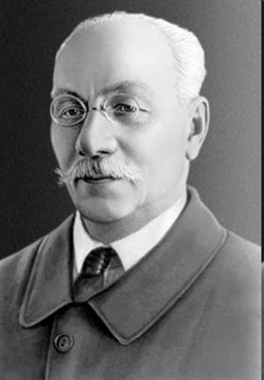
Рисунок 1. Русский географ и океанограф Ю.М. Шокальский

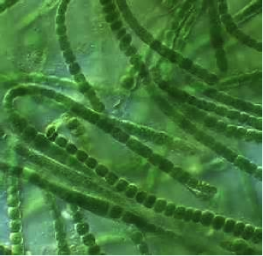
Рисунок 2. Сине-зеленые водоросли

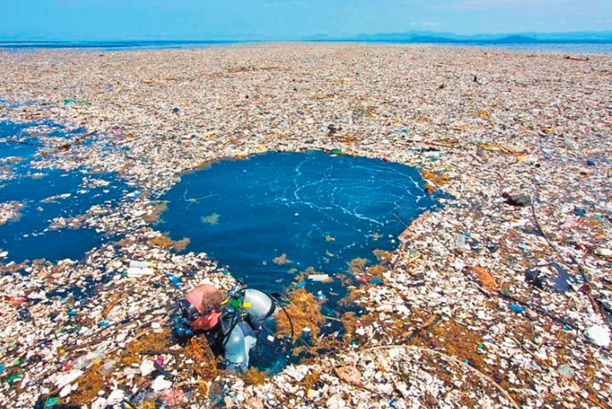
Рисунок 3. Тихоокеанское мусорное пятно

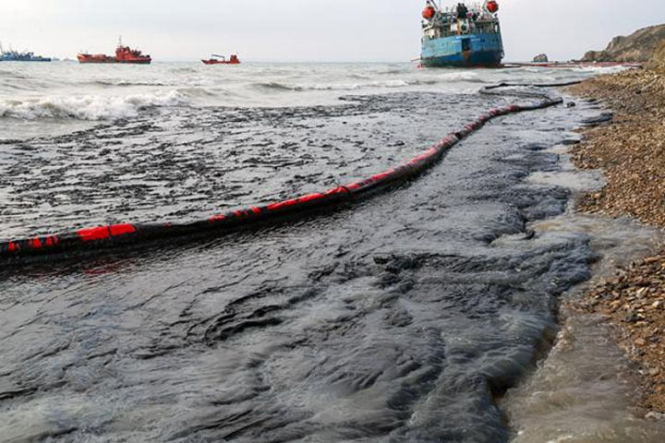
Рисунок 4. Разлив мазута в Черном море в 2024 году

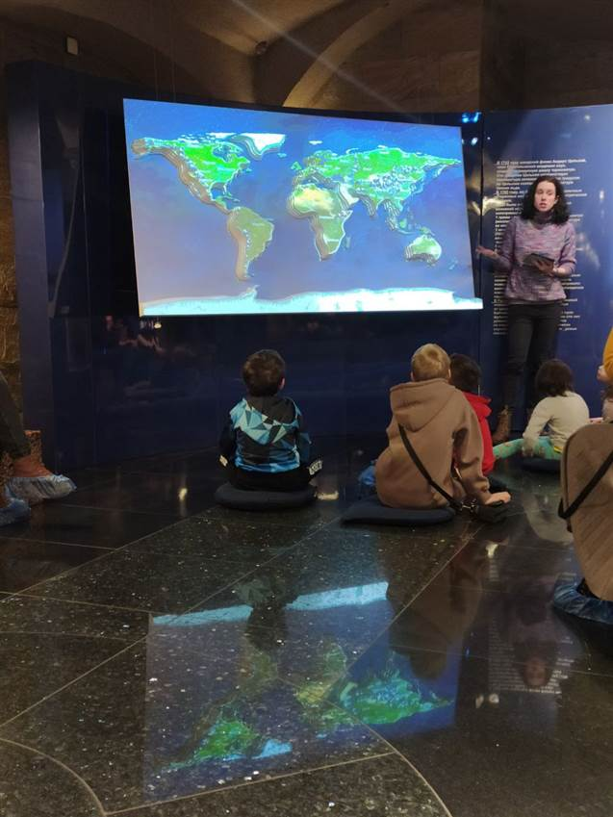
Рисунок 5. Музей воды г. Санкт-Петербург.
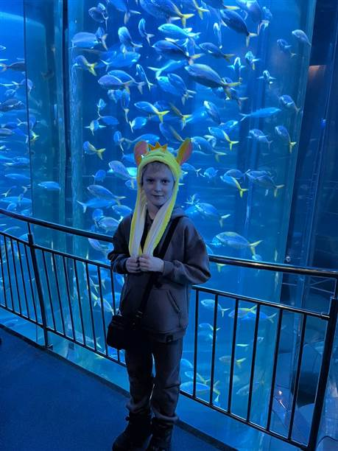
Рисунок 6. Океанариум г. Санкт-Петербург

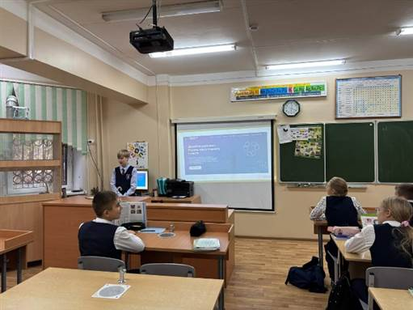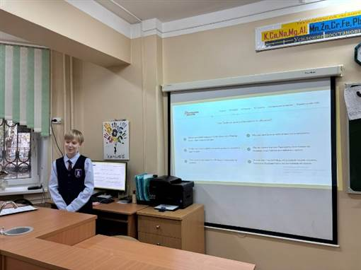
Рисунок 7. Нескучные уроки "Зеленой школы"

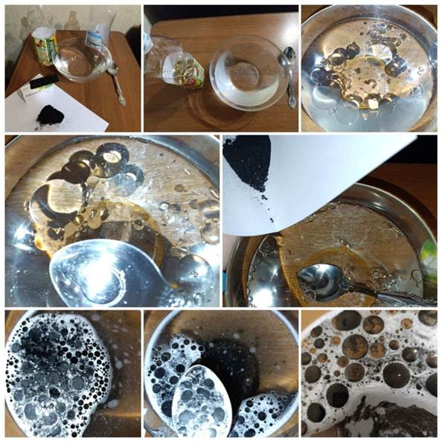
Рисунок 7а. Эксперимент по сорбции «нефти»

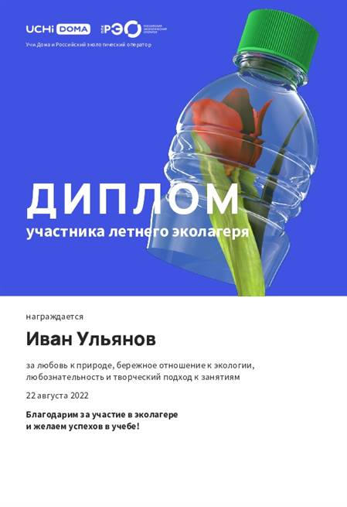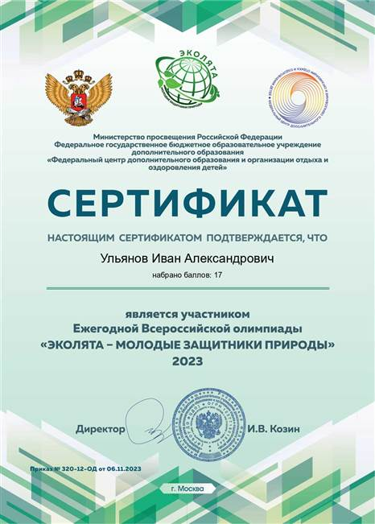
Рисунок 8.Участие в экологических мероприятиях

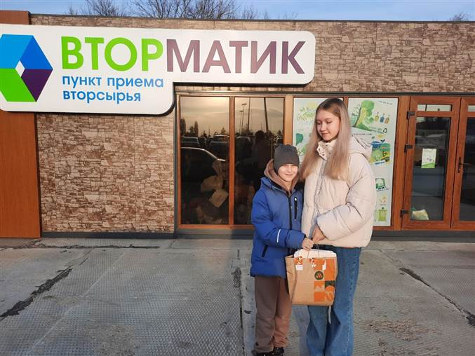
Рисунок 9. Участие в акции Экобатл

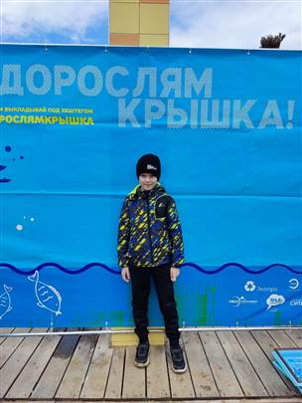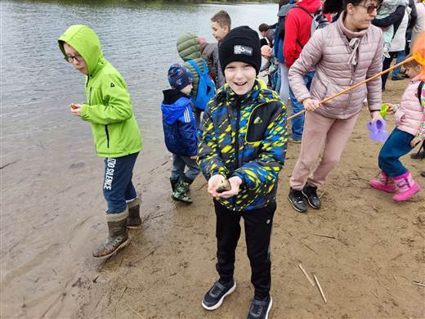
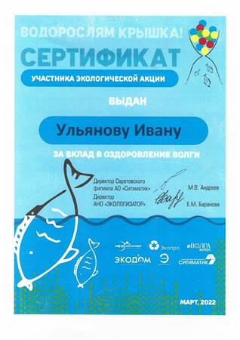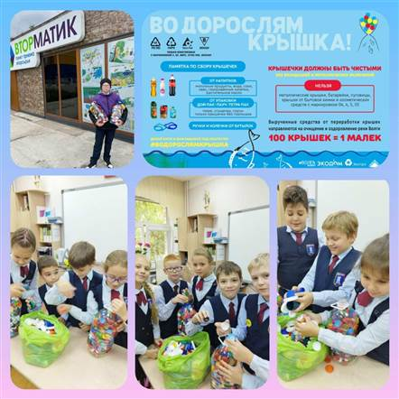
Рисунок 10. Участие в акции Водорослям крышка
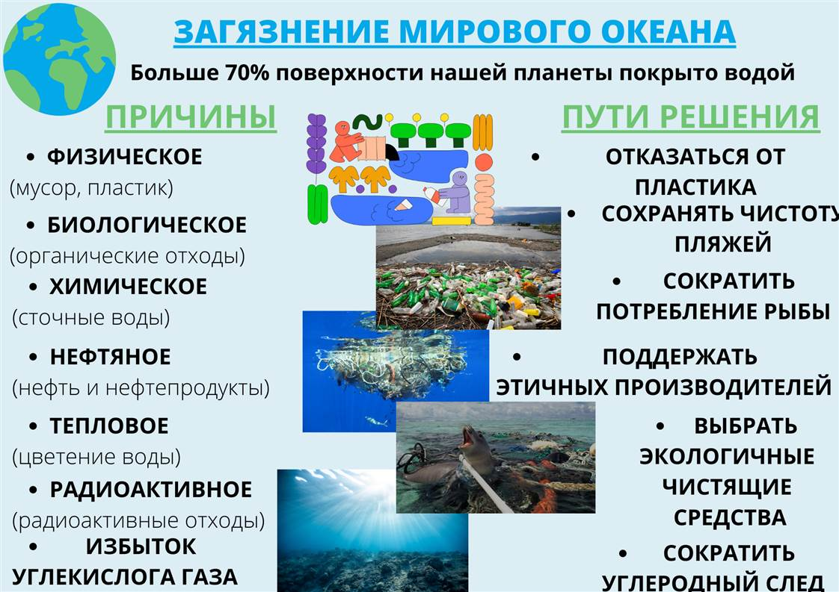
Рисунок 11. Плакат Загрязнение Мирового океана
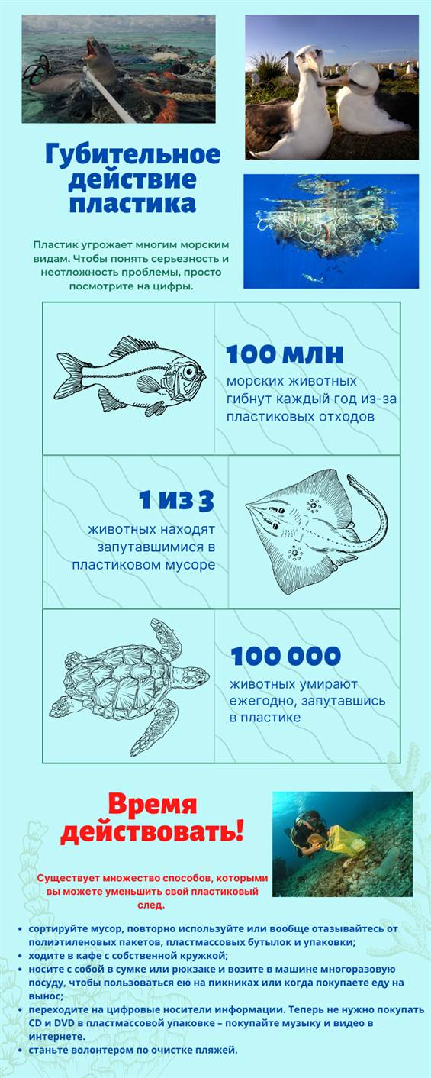
Рисунок 12. Инфографика Губительное действие пластика

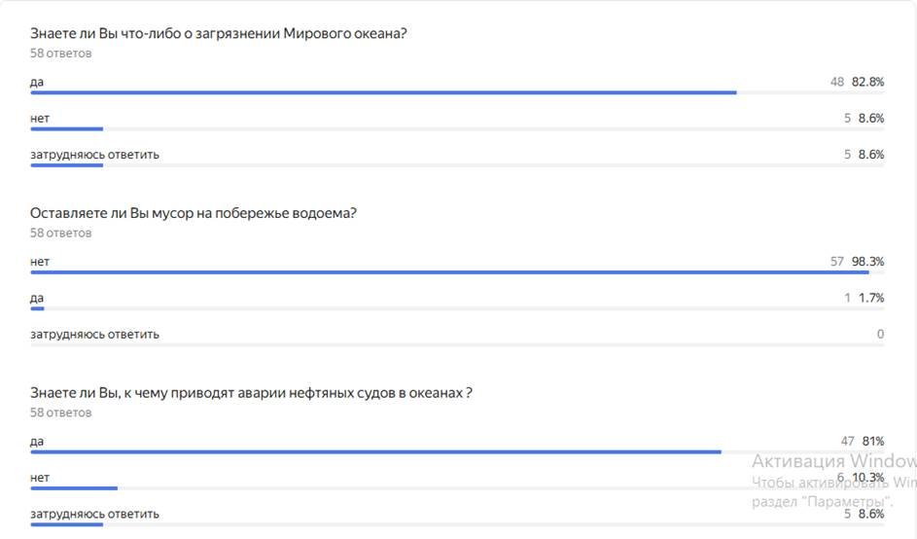
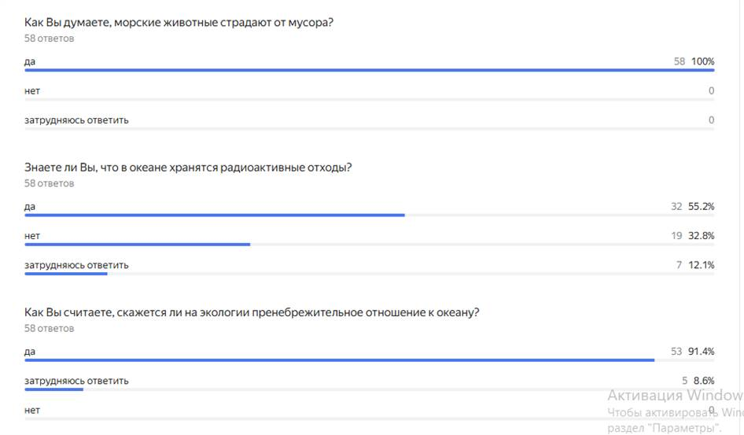
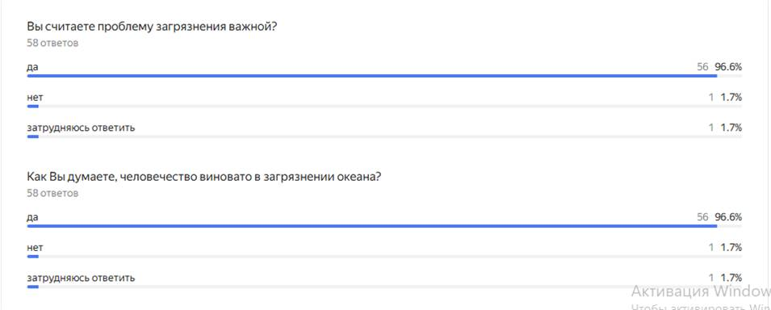
Рисунок 13. Результаты опроса
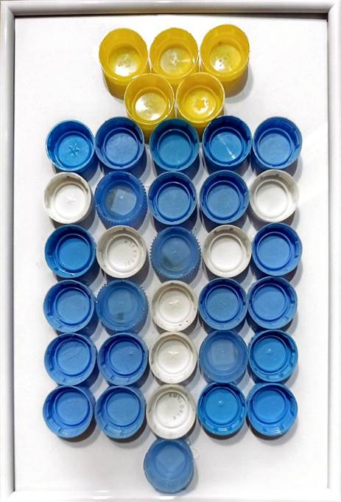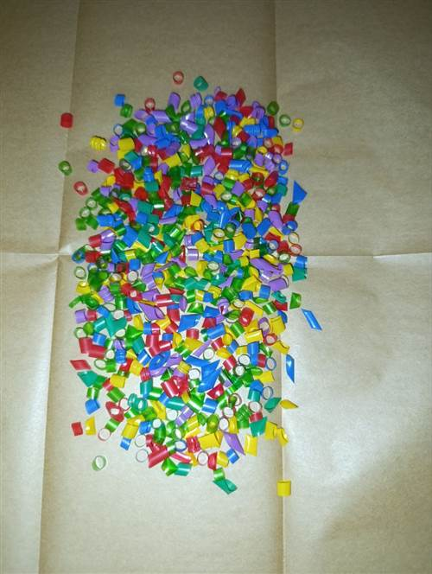
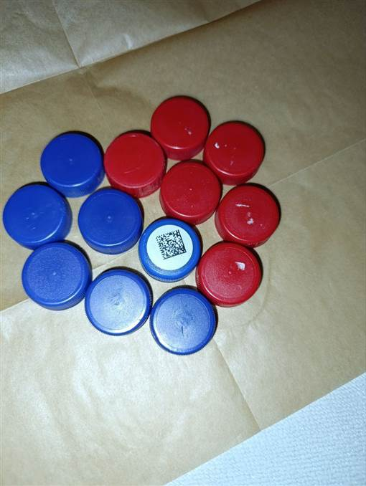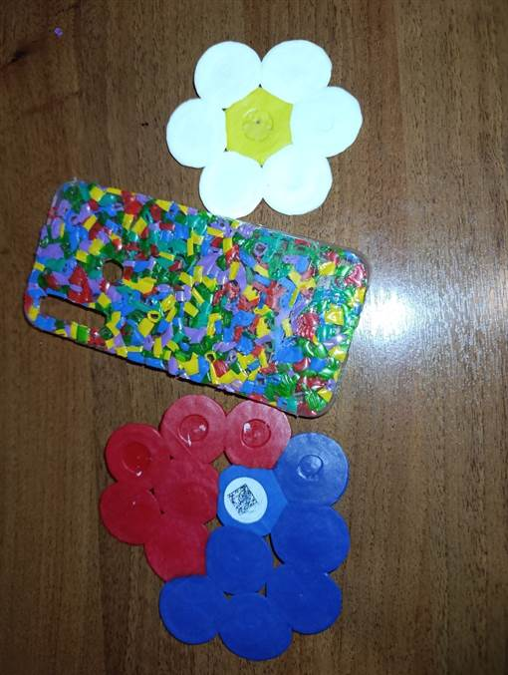
Рисунок 14. Вторая жизнь вещей

